АРТ-ИДЕЯ
От души поздравляем команду 9Д класса «Арт-идея» (руководитель команды учитель технологии Усманова Л.Р.) с успешным участием в соревнования «Техно-вызов: Инженеры будущего»!
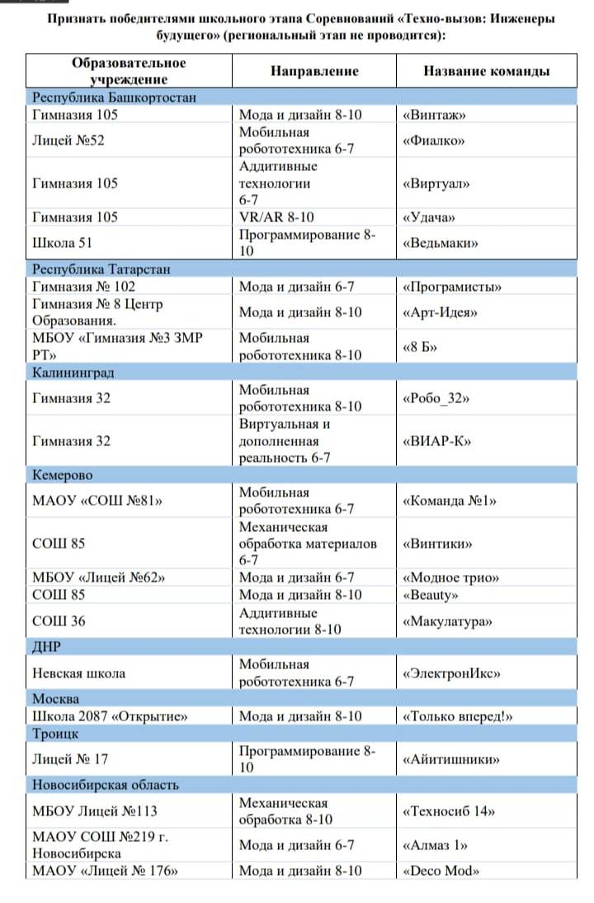
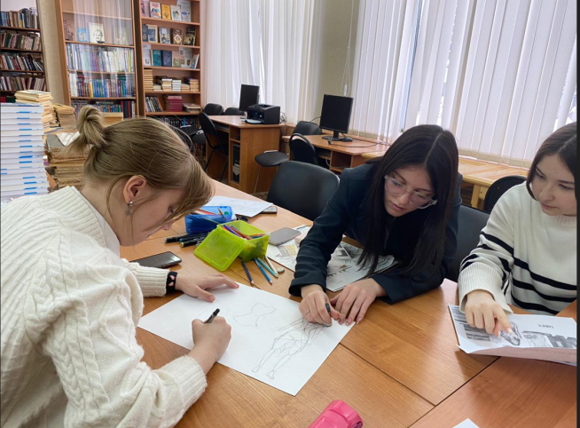

08.12.2023г.

